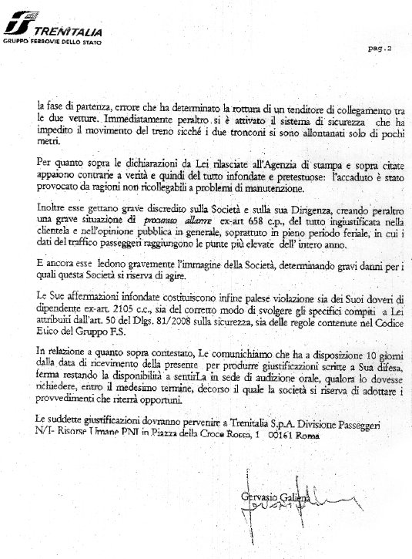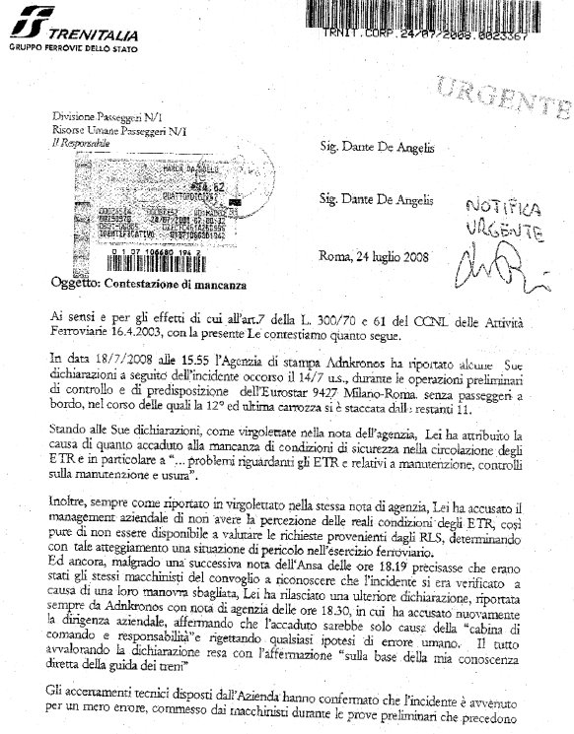
Raccomandata a.r.
Spettabile Trenitalia SpA
P.zza della Croce Rossa, 1
00161 Roma
Oggetto: deduzioni.
Con riferimento alla vostra lettera di contestazione datata 24 luglio
2008, con la quale mi vengono addebitate come infrazioni disciplinari
alcune dichiarazioni riportate dall’agenzia di stampa Adnkronos in data
18 luglio 2008, in due diversi “lanci”, delle ore 15,15 e delle ore 18,30,
deduco quanto segue:
1) in quella dichiarazione riportata dalla nota di agenzia Adnkronos
delle ore 15.15 del 18 luglio 2008 non ho formulato - né tantomeno
intendevo farlo - accuse né denigrazioni, con riguardo
allo specifico evento del treno 9427, ma solo ricordato, in generale,
che il problema della sicurezza, il quale sicuramente dipende
anche da manutenzione, controlli sulla manutenzione e
usura ecc. è sempre aperto; come dimostrato anche dai numerosi
precedenti episodi accaduti negli ultimi mesi per i quali, assieme
agli altri Rappresentanti per la Sicurezza dei Lavoratori,
mi sono interessato, coinvolgendo tutte le Organizzazioni sindacali
nazionali (20 novembre 2007, 11 dicembre 2007, 7 gennaio
2008, 25 gennaio 2008, 15 febbraio 2008, riguardanti gli organi
di trasmissione ETR 480; del 5 aprile 2008 a seguito perdita
del tetto di un ETR 500 in velocità; 4 luglio 2008 sfiorata collisione
del treno 806 con un cantiere lavori a Pomezia). Fatti
oggettivi ed innegabili che preoccupano tutti i lavoratori;
2) quanto alla seconda nota di agenzia delle ore 18,30, ho solo
evidenziato una verità lapalissiana e cioè che la sussistenza di
un errore umano, sempre possibile, non può essere criterio di
“assoluzione” di un sistema di sicurezza il quale, anzi, deve essere
progettato proprio in modo da prevenire, rendere più rari e
soprattutto innocui i possibili errori che gli operatori possono
compiere. Sarebbe un paradosso se la sola “presenza” di un’apparecchiatura
di sicurezza – quale l’SCMT - rimasta casualmente
inserita, fosse la causa generatrice di nuovi ed imprevedibili
rischi da addossare all’ultimo anello della catena di comando, in
questo caso i macchinisti;
3) una autorevole conferma di ciò è stata fornita dall’AD Mauro
Moretti il quale, il 24 luglio scorso, ha reso nota l’esistenza di
“un difetto di progettazione” e riconosciuto che se le apparecchiature
collocate nelle due motrici di testa e di coda nell’ETR,
Pagina 1 di 2
fossero state progettate ed apprestate in modo da “colloquiare”
tra loro invece di operare autonomamente, l’ETR non si sarebbe
spezzato, nonostante la disattenzione addebitata ai macchinisti;
4) è innegabile l’allarme che suscita tra i lavoratori l’evento della
“rottura” dell’Eurostar 9427, poiché finora non si aveva memoria
di casi analoghi se non su treni ordinari (prevalentemente
merci), in presenza di “agganci lenti” e sistemi frenanti e di trazione
molto meno sofisticati. Un evento inatteso e inspiegato
per treni ETR di ultima generazione a comando e controllo elettronico
che, come macchinista e RLS che ne conosce le modalità
d’uso, non ho potuto non rilevare con preoccupazione. Preoccupazione
risultata a mio giudizio tanto più fondata, alla luce
del successivo identico spezzamento avvenuto per l’ETR del
9452 solo pochi giorni dopo;
5) più in generale ritengo che la funzione e il ruolo del “Rappresentante
dei lavoratori per la Sicurezza”, al quale ho l’onore di
essere stato eletto dai miei colleghi, non possa essere interpretato
in modo burocratico, secondo un pignolo elenco di facoltà,
poteri, e limiti più o meno stretti agli stessi ma comporti il dovere
anzitutto di agire in maniera preventiva, possibilmente prima
che i fatti gravi avvengano, e di tenere ben desta l’attenzione
dei lavoratori e dell’utenza su problemi della sicurezza che,
teoricamente tutti riconoscono prioritari ma troppe volte nel
concreto non vengono affrontati in modo adeguato;
6) Infine, non intendevo - né ritengo di averlo fatto - procurare alcun
allarme né screditare chicchessia, ma esclusivamente svolgere
appieno il mio ruolo a tutela della salute e la sicurezza dei
lavoratori e delle altre persone presenti sul luogo di lavoro, in
doverosa attuazione dello spirito e della lettera del D.Lgs.
81/08;
Ritengo pertanto che la contestazione rivoltami sia del tutto infondata,
ma resta la considerazione che pretendere che ogni parola del
Rappresentante per la Sicurezza – quando espressa nei limiti del verosimile
eo possibile, della continenza verbale e dell’interesse generale - sia
misurata e soppesata in termini disciplinari e sanzionatori, sarebbe, in
realtà, un modo di intimidirlo e di limitare l’efficacia del suo operato, e
non credo sia questa l’intenzione di codesta Spettabile Trenitalia SpA.
Distinti Saluti
Roma, 2 agosto 2008 Dante De Angelis
Pagina 2 di 2
FERROVIE: SI 'SPEZZÀ EUROSTAR, RSU-RLS SOLLECITA INCONTRO CON
VERTICI DE ANGELIS, MANCANO CONTROLLI MANUTENZIONE ED
EUROSTAR SONO TROPPO SFRUTTATI
Roma, 18 lug. - (Adnkronos) - «Non abbiamo ancora ricevuto alcuna chiamata dai
vertici aziendali, ma confidiamo che nei prossimi giorni ci spieghino cosa sta
succedendo a questi treni. Negli ultimi mesi, come delegati, abbiamo messo in evidenza
e segnalato all'azienda, a tutti i livelli, dall'amministratore delegato ai dirigenti
territoriali, problemi riguardanti gli Etr e relativi a manutenzione, controlli sulla
manutenzione e usura. Si tratta di treni oltremodo sfruttati». Lo afferma il
Rappresentante dei lavoratori per la sicurezza, Dante De Angelis, in merito alla
vicenda dell'Eurostar 9427 Milano-Roma, spezzatosi in due tronconi la mattina del 14
luglio scorso pochi minuti prima di entrare in servizio. «C'è amarezza - continua il
delegato Rsu/Rls - perchè si parla tanto di sicurezza e di anche di sicurezza sui treni e
sul lavoro, ma abbiamo la sensazione che chi sui treni non ci lavora, non abbia la
percezione ideale della reali condizioni in cui sono. Cerchiamo sempre prima un
approccio collaborativo con l'azienda, ma quando i dirigenti non rispondono alle
nostre richieste, siamo costretti a fare segnalazioni alla procura, come è avvenuto per
le 'porte killer', e all'opinione pubblica. L'ultima volta che siamo riusciti a strappare
con i denti una riunione con i dirigenti -ricorda De Angelis- si è finalmente deciso di
rallentare la velocità dei pendolini. Sugli Etr 480, pendolini, infatti, si è verificata una
serie di incidenti, con motori che prendevano fuoco». (Adnkronos) 18-LUG-08 15:55
FERROVIE: EUROSTAR SI 'SPEZZÀ, PER RSU-RLS INACCETTABILE CHE FS
PARLI DI ERRORE UMANO «GLI ETR 500 HANNO COMANDI
COMPLETAMENTE ELETTRONICI»
Roma, 18 lug. - (Adnkronos) - «Non accettiamo che la responsabilità sia scaricata,
come al solito, su un errore umano dell'ultimo operatore. Essa è solo della cabina di
comando e di responsabilità. Gli Etr 500 possiedono comandi completamente
elettronici ed è inaccettabile che, anche in presenza di un errore di manovra, possa
accadere quello che è successo». Lo dice il delegato Rsu/Rls dell'Assemblea nazionale
dei ferrovieri, Dante De Angelis, in merito alla vicenda dell'Eurostar 9427 Milano-
Roma, spezzatosi in due tronconi la mattina del 14 luglio scorso, pochi minuti prima di
entrare in servizio. «Lo affermo - precisa De Angelis - sulla base della mia conoscenza
diretta della guida dei treni». (Fbe/Gs/Adnkronos) 18-LUG-08 18:30

Al Ministro dei Trasporti, Altero Matteoli (fax 06.44124346)
All’AD delle FS, Mauro Moretti (fax 06.44104658)
P.zza della Croce Rossa, 1
00161 Roma
E, p.c. Alle Segreterie nazionali
Cgil, Cisl, Uil, Ugl, Fast, Orsa CUb, SdL
Onorevole Ministro, egregio amministratore delegato,
siamo un gruppo di lavoratori di Trenitalia, Rappresentanti per la
Sicurezza, (RLS) giunti alla determinazione di scriverVi a seguito dei
numerosi e gravi inconvenienti avvenuti negli ultimi mesi che hanno
evidenziato seri problemi di sicurezza nel trasporto ferroviario.
Una delle questioni più spinose resta quella delle “porte killer” dei treni
che continuano a causare incidenti, spesso con danni alle persone, qualche
volta, purtroppo, addirittura con esiti tragici per i viaggiatori e ferrovieri.
Altro tema rilevante è la situazione degli ETR, interessati recentemente
da inconvenienti potenzialmente molto gravi, come la perdita del tetto di una
locomotiva in velocità al treno 9437 sulla direttissima Roma Firenze il 5
aprile scorso, la vicenda dell'Eurostar 9427 Milano-Roma spezzatosi in due
tronconi la mattina del 14 luglio pochi minuti prima di entrare in servizio e
quella, del tutto analoga, dell’Eurostar 9452 la sera del 22, subito dopo la
fine del servizio. Fatti che solo per circostanze fortuite non hanno causato
conseguenze ben più gravi.
La mattina del 29 luglio, in galleria nei pressi di Salerno si è spezzato
ancora un treno, fortunatamente merci. Seppur le due parti grazie al “freno
continuo” si sono fermate autonomamente bloccando “solo” la circolazione,
senza compromettere la sicurezza, si è dimostrato che - contrariamente a
quanto dichiarato nei giorni scorsi dall’azienda a seguito degli episodi di
Milano - i treni possono purtroppo spezzarsi anche in marcia in presenza di
sollecitazioni improprie e problemi agli organi di aggancio e/o del freno.
Negli ultimi mesi, abbiamo messo in evidenza e segnalato all'azienda, a
tutti i livelli, dall'amministratore delegato ai dirigenti territoriali, questi
problemi riguardanti gli Etr e relativi anche a manutenzione, controlli sulla
manutenzione e usura. Purtroppo non abbiamo ancora ricevuto alcuna
chiamata dai vertici aziendali, ma confidiamo che nei prossimi giorni ci
spieghino cosa sta succedendo a questi treni che, utilizzati al massimo del
servizio, sono oltremodo sfruttati e necessiterebbero quindi di un
supplemento di attenzione.
L'ultima volta che siamo riusciti a strappare con i denti una riunione su
questi temi con i dirigenti, infatti, è stato per una serie di incidenti ai motori
ed agli organi meccanici dei pendolini 480; ma solo a seguito dell’iniziativa di
autotutela di riduzione di velocità e dell’intervento dell’Autorità Giudiziaria.
Con riferimento agli ETR spezzati nella stazione di Milano non possiamo
accettare che la responsabilità sia scaricata, come al solito, su un errore
umano dell'ultimo operatore, cioè il macchinista. Essa è della cabina di
comando e di responsabilità poiché gli Etr 500 possiedono comandi
completamente elettronici ed è inaccettabile che, anche in presenza di un
errore di manovra o una disattenzione, possa accadere quello che è
successo: lo affermiamo sulla base della nostra conoscenza diretta del lavoro
sui treni. Noi abbiamo il dovere di vagliare ogni ipotesi anche quella
dell’usura o del deficit di manutenzione o di progettazione. Se come
dichiarato dall’azienda, l’unica causa sarebbe stata la frenatura d’urgenza
comandata dall’apparecchiatura di sicurezza SCMT della locomotiva di coda
si porrebbero inquietanti interrogativi sulla funzione stessa di queste nuove
apparecchiature inserite su treni già in esercizio senza verificarne
preventivamente la compatibilità.
C'è amarezza nella categoria perché si parla tanto di sicurezza sui treni e
sul lavoro, ma abbiamo la sensazione che chi sui treni non ci lavora, non
abbia la percezione della reali condizioni in cui sono. Noi cerchiamo sempre
prima un approccio collaborativo con l'azienda, ma quando i dirigenti non
rispondono alle nostre richieste, siamo costretti a fare segnalazioni agli
Organismi di vigilanza, alle procure e all'opinione pubblica, come è avvenuto
per le 'porte killer'.
In ogni caso non possiamo tollerare che, invece di prendere in seria
considerazione le segnalazioni dei RLS ed affrontare i problemi, la risposta
aziendale sia elusiva nel merito e minacciosa nel metodo. Anche tenuto
conto dell’incomprensibile rinvio a data da destinarsi dell’incontro sindacale
programmato proprio sul tema dei treni spezzati.
La contestazione disciplinare emessa per le dichiarazioni del RLS
riguardo agli spezzamenti degli ETR a Milano, ha tutto il sapore di un atto
intimidatorio nei confronti di chi si è solo fatto portavoce del pensiero e delle
convinzioni di tutti noi, così pure come quelle emesse a carico dei ferrovieri
che hanno richiesto la riparazione del “controllo porte chiuse” prima della
partenza.
Facciamo appello a Voi affinché possa aprirsi con i RLS, anche in
Trenitalia, un dialogo costruttivo, nel rispetto dei ruoli e nell’interesse della
sicurezza dei lavoratori e degli utenti di un servizio pubblico di interesse
generale quale è il nostro.
Roma, 8 agosto 2008
Distinti saluti
Per i Rappresentanti per la Sicurezza dei Lavoratori
Maurizio Barsella, Filippo Cufari, Fabio Della Lunga, Roberto De Paolis, Roberto
Favretto, Maurizio Giuntini, Domenico Lo Parco, Roberto Manetti, Marco Mennitti,
Agostino Nicoletta, Riccardo Panieri, Giovanni Papi, Alessandro Pellegatta, Giuseppe
Pinto, Roberto Santi.

